**ОТКРЫТОЕ ЗАНЯТИЕ ПО**

**ПОЗНАВАТЕЛЬНОМУ РАЗВИТИЮ**

**НА ТЕМУ**: «ЭКСПЕДИЦИЯ В ПЕЩЕРУ ДРЕВНЕГО ЧЕЛОВЕКА»

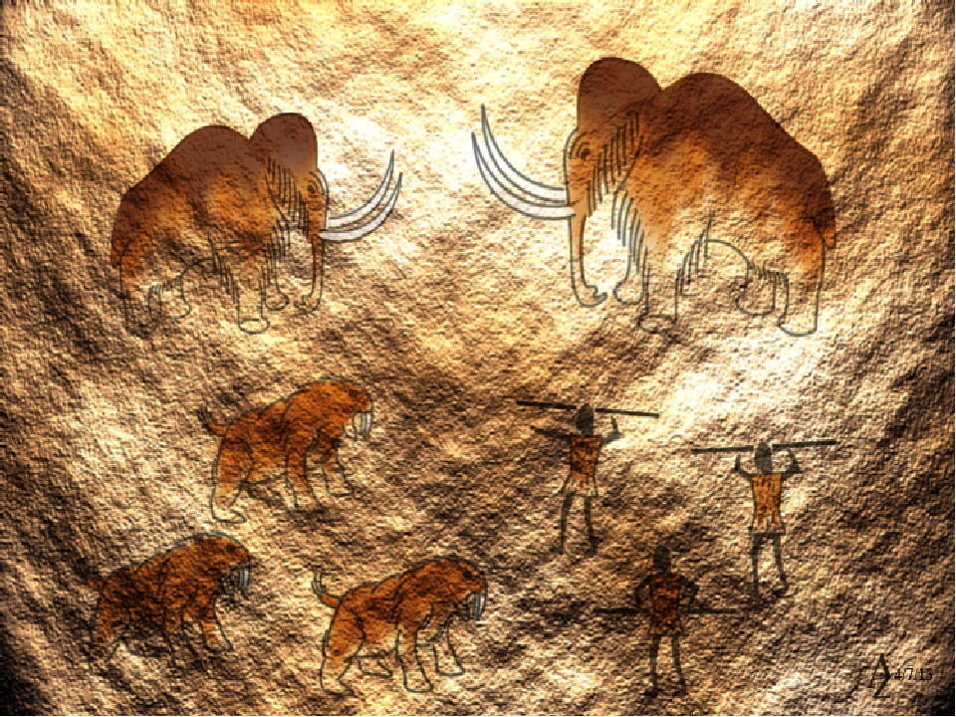

**Цель:** Познакомить детей с внешним обликом и бытом первобытного человека; расширять словарный запас введение новых слов, развивать воображение, фантазии, логическое мышление.

**Ход занятия**

**Восп.** Здравствуйте ребята, меня зовут Зарифа Газимагомедовна, сегодня буду ввести у вас занятие. Ребята немного поговорим, как вы провели эти выходные? Весело, интересно? А у меня были очень весёлые выходные, я гуляла в парке, ходила в кино с друзьями и посетила музей. Вы бывали в музее? В музее бывает много всего интересного. Но мое внимание привлек очень необычный персонаж, я даже попросила у работников музея одолжить его чтобы показать вам. Хотите с ним познакомится?

Ребята, а как вы думаете, кто это ? Это первобытный человек , первобытным его называют потому что , он жил много, много лет тому назад , до рождения вас и до рождения меня. Тогда на земле не было городов машин, домов , земля была покрыта густой растительностью и на ней обитали разные дикие животные . первобытные люди не выглядели как мы с вами , обратите внимание (демонстрация иллюстраций) внешний вид , охота, орудия труда, быт!

Вот посмотрите ребята на эту картину, что вы на ней видите?

Что делают первобытные люди?

Ребята, первобытные люди раньше жили большими семьями, обустраивали они свои жилища в пещерах, там лучше всего было укрыться от плохой погоды и диких животных. а вы бы хотели побывать в пещеры первобытного человека? хотите стать путешественниками во времени? ребята в музее я нашла еще одну интересную вещь , это часы времени! они нам помогут вернуться в прошлое , когда он запустится мы должны станцевать танец путешественников во времени, и мы окажемся с вами прямо у пещеры первобытного человека

Ну что, готовы?

Но для начала давайте оденемся, как настоящие путешественники возьмите одежду со своих стульчиков

Запускаем часы времени.

**Физминутка «Танец путешественников»**

Волшебные часы вы нам помогите,

в далекое прошлое нас перенесите .

Закрываем мы глаза

На месте покружились и у пещеры мы очутились!

Ну что ребята, вот мы и оказались в прошлом у пещеры древних людей. Первобытные люди пока что ушли на охоту. Сначала я пройду в пещеру первой, проведу ее осмотр, а затем вы зайдете вслед, договорились?

Ребята тут темно, что нам нужно чтоб осветить пещеру? правильно. огонь. разожжём огонь.

Рассмотрите вокруг себя, что вы видите ребята? Правильно это рисунки первобытных людей.

А теперь выходим из пещеры. Ну что интересно было вам в пещере древних людей? ребята все путешественники всегда оставляют след на месте где они побывали. А давайте, и мы оставим свой след ребята. В какой республике живем. У меня с собой есть флаг РД вот его мы и оставим, ребята мы с вами живем в прекрасной гордой республике, в ней проживает много разных наций, и все они дружны между собой. Вот и мы с вами разной нации, но должны всегда поддерживать друг друга, помогать и вместе защищать и оберегать нашу республику. Ну а теперь пока пещерные люди не вернулись нам пора возвращаться к нам в группу, запускаем часы времени, закрывает глаза, крутимся 3 раза. Но вот мы и в группе.

**Вывод:** Ну что ребята, вам понравилось наше путешествие? А что вам понравилось больше всего? Чем занимались первобытные люди в пещере?

Вы сегодня большие молодцы! Спасибо!